GENERAL
- Posible nombre de página web (Dominio)
1 | www.slcgeotecnia.com
2 | www.Servicioingenieriageotecnia.com
3 | www.laboratoriodesuelosslc.com
4 | www.slclaboratorio.com

- Logo de la empresa y frase representativa (de ser el caso)
(Adjuntar imagen)
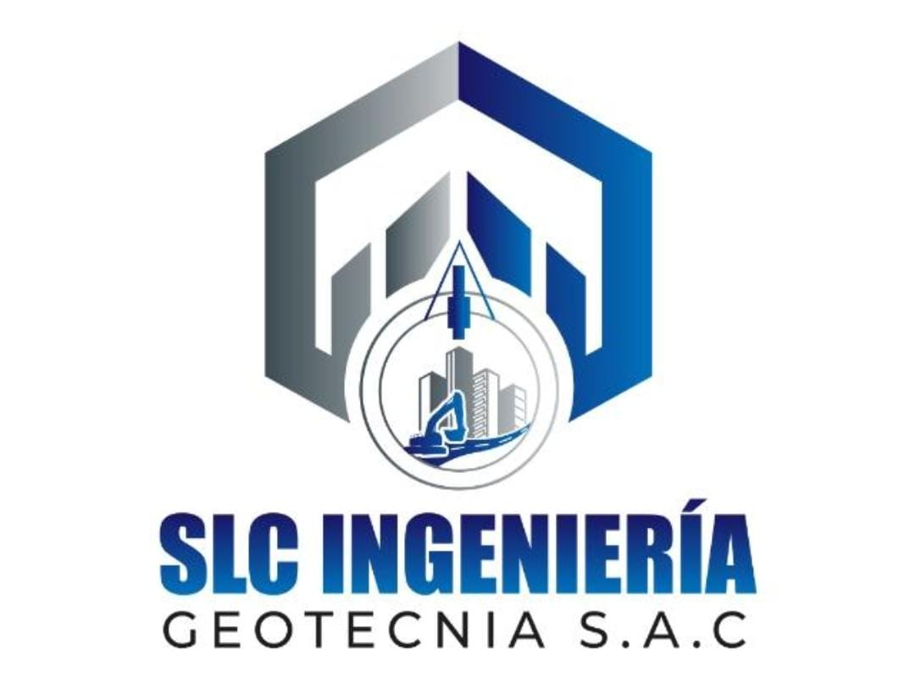
“LA CONSTRUCCIÓN ES UNA EXPRESIÓN DE LA FORMA EN QUE VIVIMOS”
ENCABEZADO
- Definir Menú de navegación:
Inicio | Página principal
Sobre Nosotros | Sección “”
Equipo | Sección “”
Servicios | Página Anexo
Ofertas | Archivo PDF
Proyectos | Página Anexo
Brochure | Archivo PDF
Noticias | Por definir…
Contacto | Ver apartado “SECCIÓN: CONTÁCTANOS”

PIE DE PAGINA
- Información, horarios de atención y servicios:
Más Información | Horario de Atención | Nuestros Servicios
Teléfono: 965 262 845 | Lunes – viernes 8:30am A 6:00pm  Sábado de 8:30am a 1pm  Domingo Cerrado | - Laboratorio De Suelos; Concreto Y Asfalto  - Geofísica  - Topografía Y Geodesia  - Geología  - Control De Calidad  - Control De La Construccion
Correo Email:
Slcingenieriageotecniasac2023@gmail.com

SECCIÓN: MÉTRICAS
- Descripción de 4 campos par métrica
CAMPO | 1 | 2 | 3 | 4
CANTIDAD | 1056 | 290 | 17532 | 22100
DESCRIPCIÓN | CLIENTES FELICES | PROYECTOS EJECUTADOS | HORAS | KM RECORRIDO

SECCIÓN: SOBRE NOSOTROS
- Breve descripción de la empresa y una imagen (Adjuntar imagen)
descripción | imagen
SLC INGENERÍA GEOTECNIAS.A.C., una empresa  destacada en el ámbito de la ingeniería  geotécnica, comenzó sus actividades en el año  2023 con un equipo altamente capacitado de  profesionales que poseen un profundo  entendimiento en ingeniería geotécnica.  Utilizando tecnología actualizada y programas  avanzados, facilitamos la recopilación de datos  en el terreno y optimizamos su procesamiento  en las instalaciones de la empresa.  Nos esforzamos por convertirnos en la empresa  más reconocida, destacando por la entrega de  resultados confiables tanto en el campo como  en el gabinete. Trabajamos incansablemente  para superar las expectativas de nuestros  clientes y contribuir al éxito de sus proyectos. | 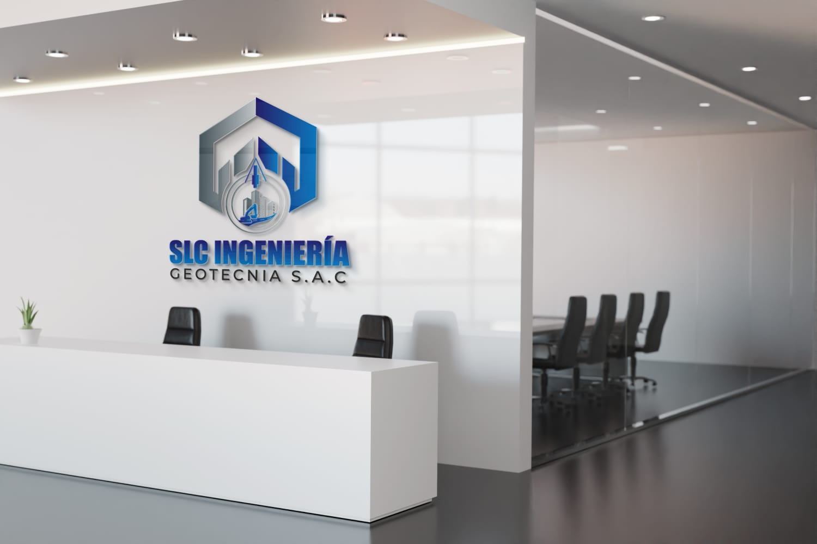

SECCIÓN: NUESTROS SERVICIOS
- Descripción de servicios que se ofrece (4 campos)
Título de servicio que se ofrece | LABORATORIO DE SUELOS; CONCRETO Y ASFALTO | GEOFÍSICA | TOPOGRAFÍA Y GEODESIA | CONTROL DE CALIDAD | CONTROL DE LA CONSTRUCCION
Breve descripción de servicio | Laboratorio de Suelos, Concreto y Asfalto  Ensayos certificados para control de calidad en materiales de construcción, cumpliendo normas ASTM y AASHTO. | Estudios no invasivos del subsuelo mediante métodos eléctricos y sísmicos para caracterización geotécnica y exploración estructural. | campos especializados en la determinación, estudio y representación de la superficie terrestre, mediante el empleo de coordenadas, levantamientos y principios geodésicos aplicados a la ingeniería y la gestión del espacio. | Proceso de verificación y evaluación de materiales y condiciones del terreno mediante ensayos in situ, asegurando la conformidad con los estándares y especificaciones técnicas para garantizar la estabilidad y seguridad de las estructuras. | Proceso de supervisión y gestión de las actividades en obra, asegurando el cumplimiento de los plazos, costos y estándares de calidad establecidos, mediante la planificación, monitoreo y evaluación continua de los trabajos ejecutados.

SECCIÓN: EQUIPO DE TRABAJO
- Descripción de equipo de trabajo (8 campos)
Imagen del personal  (Adjuntar imagen) | 1 | 2 | 3 | 4 | 5 | 6 | 
Nombre del personal | Aleksy Sebastian Rodriguez Vilchez | Milagros Shantal Ayvar Moscoso | Melody Nicole Taco Rios | Maria Fe Villalobos Rodríguez | Diego Del Rio Ñañez | Gian Carlo Jorge Alberto Castillo Melo | Mirella Estrella Flores Cachay
Cargo o puesto del personal | Gerente General | Área Administrativa | Área Contable | Área De Marketing Y Comunicaciones | Área De Calidad | Área De Laboratorio | Area Tecnica

SECCIÓN: ¿POR QUÉ ELEGIRNOS?
- Descripción de el por qué elegirnos como empresa
Breve descripción de ¿POR QUÉ ELEGIRNOS? | Nuestra empresa se distingue por su sólida trayectoria en el sector, respaldada por un equipo multidisciplinario altamente capacitado y especializado. Implementamos tecnologías de vanguardia y metodologías avanzadas en cada fase del proyecto, garantizando precisión, eficiencia y cumplimiento de los estándares técnicos. Ofrecemos soluciones personalizadas y optimizadas, con un enfoque riguroso en la gestión de calidad, plazos y costos, asegurando resultados fiables y sostenibles en cada obra.
Link de video, video u otro archivo multimedia
(Adjuntar link o archivo)

